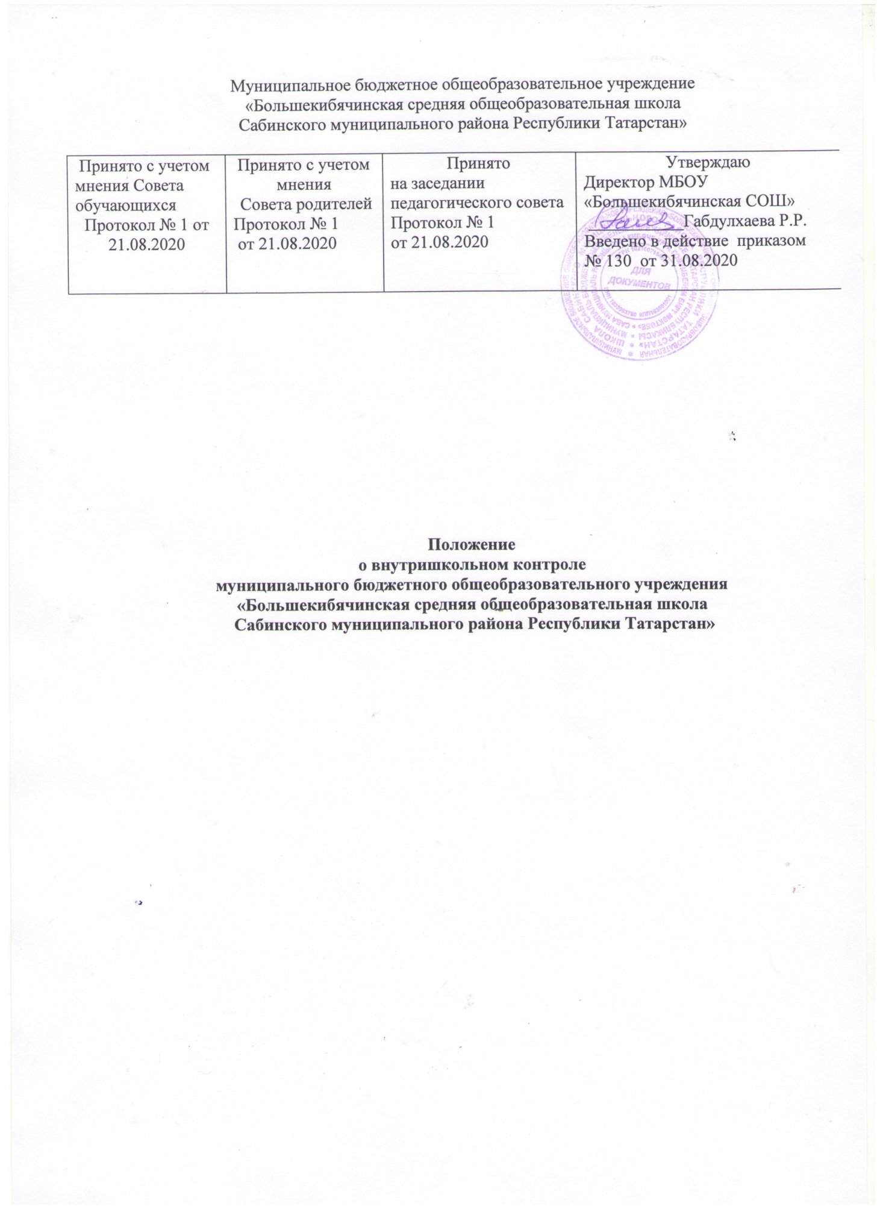

- Общие положения

- Настоящее Положение о внутришкольном контроле (далее – Положение) муниципального бюджетного общеобразовательного учреждения «Большекибячинская средняя общеобразовательная школа Сабинского муниципального района Республики Татарстан» (далее – Школа) разработано в соответствии с Федеральным законом от 29.12.2012 № 27Э-ФЗ "Об образовании в Российской Федерации", законом Республики Татарстан от 22.07.2013 №68-3 РТ «Об образовании», Уставом школы, письмом Министерства образования РФ от 10.09.1999 г. 22-06-874 «Об обеспечении инспекционно-контрольной деятельности» и регламентирует содержание и порядок проведения внутришкольного контроля администрацией.
- Внутришкольный контроль — главный источник информации для диагностики состояния образовательного процесса, основных результатов деятельности образовательной организации. Под внутришкольным контролем понимается проведение членами администрации школы наблюдений, обследований, изучение последствий принятых управленческих решений, осуществляемых в порядке руководства и контроля в пределах своей компетенции за соблюдением работниками школы законодательных и иных нормативно-правовых актов РФ, Республики Татарстан, муниципалитета, школы в области образования. Процедуре контроля предшествует инструктирование должностных лиц по вопросам его проведения.
1.3. Положение о внутришкольном контроле рассматривается и принимается на педагогическом совете и утверждается приказом по школе.
1.4. Система контроля в школе обеспечивает:
- сбор и обработку информации о состоянии (условиях) и результативности образовательного процесса;
- связь между всеми управленческими решениями в ходе их реализации;
Система контроля в школе является планомерной, обоснованной, а результаты
контроля - основанием для принятия оптимальных управленческих решений.
1.5. С помощью внутришкольного контроля происходит изучение:
а) качества образования и качества условий достижения результатов:
- результатов образования обучающихся (промежуточная и итоговая аттестации, единый государственный экзамен);
- состояния ресурсной составляющей образовательного процесса;
- качества работы учителя (результаты практической деятельности);
- участия родителей в образовательном процессе;
- качества общешкольных мероприятий;
- уровня здоровья и физической подготовки обучающихся;
- качества профилактической работы с обучающимися;
б) системы методической работы учителей:
- уровня профессиональной компетентности учителя, классного руководителя;
- механизма распространения педагогического опыта;
- системы требований к качеству образовательного процесса.
  - Функции внутришкольного контроля:
- информационно – аналитическая;
- контрольно – диагностическая;
- коррективно – регулятивная.
  - Должностные лица, осуществляющие контроль, вправе осуществлять внутришкольный контроль результатов деятельности работников по вопросам:
- соблюдения законодательства в области образования;
- использования методического обеспечения в образовательном процессе;
- реализации утвержденных образовательных программ и учебных планов, соблюдения утвержденных учебных графиков;
- соблюдения Устава, правил внутреннего трудового распорядка и иных локальных актов школы;
- соблюдения порядка проведения промежуточной аттестации и текущего контроля успеваемости обучающихся;
- работы подразделений школы;
- другим вопросам в рамках компетенции руководства школы.
  - Должностные лица, осуществляющие контроль, руководствуются Конституцией Российской Федерации, Республики Татарстан, законодательством в области образования, нормативными правовыми актами, изданными Министерством образования и науки Российской Федерации и Республики Татарстан, Управления образования Исполнительного комитета Сабинского муниципального района Республики Татарстан, учредительными документами школы, локальными актами, настоящим Положением и приказами о проведении контроля.

- Цели и задачи внутришкольного контроля

  - Внутришкольный контроль проводится в целях:
- соблюдения законодательства в области образования;
- исполнения нормативных правовых актов, регламентирующих деятельность школы;
- защиты прав и свобод участников образовательного процесса;
- соблюдения конституционного права граждан на образование;
- соблюдения государственных образовательных стандартов;
- совершенствования механизма управления качеством образования (формирование условий и результатов образования);
- проведения анализа и прогнозирования тенденций развития образовательного процесса;
- повышения эффективности результатов образовательного процесса;
- повышения мастерства учителей;
- улучшения качества образования в школе.
  - Основными задачами внутришкольного контроля являются:
- осуществление контроля за исполнением законодательства в области образования;
- выявление случаев нарушений и неисполнения законодательных и иных нормативных правовых актов, принятие мер по их пресечению;
- анализ и экспертная оценка эффективности результатов деятельности педагогических работников;
- изучение результатов педагогической деятельности, выявление положительных и отрицательных тенденций в организации образовательного процесса и разработка на этой основе предложений по распространению педагогического опыта и устранению негативных тенденций;
- мониторинг достижений обучающихся по отдельным предметам с целью определения качества усвоения учебного материала в соответствии с динамикой развития обучающихся;
- совершенствование системы контроля за состоянием и ведением школьной документации.
- анализ результатов реализации приказов и распоряжений по школе;
- оказание методической помощи педагогическим работникам в процессе контроля.

- Организационные виды, формы и методы внутришкольного контроля

  - Основной формой контроля является внутришкольный контроль.
Внутришкольный контроль осуществляется директором школы и его заместителями, руководителями методических объединений согласно утвержденному плану контроля, с использованием методов документального контроля, обследования, наблюдения за организацией образовательного процесса, экспертизы, анкетирования, опроса участников образовательного процесса, контрольных срезов освоения образовательных программ и иных правомерных методов, способствующих достижению цели контроля.
  - Внутришкольный контроль может осуществляться в виде плановых или оперативных проверок, мониторинга и проведения административных работ.
Внутришкольный контроль в виде плановых проверок осуществляется в соответствии с утвержденным планом - графиком, который обеспечивает периодичность и исключает нерациональное дублирование в организации проверок и доводится до членов педагогического коллектива перед началом учебного года.
Внутришкольный контроль в виде оперативных проверок осуществляется в целях установления фактов и проверки сведений о нарушениях, указанных в обращениях обучающихся, воспитанников и их родителей или других граждан, организаций, и урегулирования конфликтных ситуаций в отношениях между участниками образовательного процесса.
Внутришкольный контроль в виде мониторинга предусматривает сбор, системный учет, обработку и анализ информации по организации и результатам образовательного процесса для эффективного решения задач управления качеством образования (результаты образовательной деятельности, состояние здоровья обучающихся и воспитанников, организация питания, выполнение режимных моментов, исполнительская дисциплина, учебно-методическое обеспечение, диагностика педагогического мастерства и т.д.).
Внутришкольный контроль в виде административной работы осуществляется директором школы и заместителем директора по учебной работе с целью проверки успешности обучения в рамках текущего контроля успеваемости и промежуточной аттестации обучающихся.
  - Формы внутришкольного контроля:
по периодичности:
    - входной (в начале учебного года);
    - текущий (непосредственное наблюдение за учебно-воспитательным процессом в течение учебного года);
    - промежуточный (аттестация в конце года в переводных классах);
    - предупредительный (перед проведением итоговых, контрольных работ, перед экзаменами в выпускных классах, проверка готовности к школе к новому учебному году);
    - итоговый (изучение результатов работы школы, педагогов за четверть, полугодие, учебный год).
По способу организации:
    - персональный (личностно-профессиональный);
    - классно – обобщающий;
    - тематический;
    - предметный;
    - обзорный;
Персональный контроль (личностно – профессиональный) — это комплексный контроль работы одного учителя в разных классах, позволяет длительное время работать с отдельным учителем в целях повышения его педагогического мастерства. Он проводится в плановом порядке с тем, чтобы оценить качество выполнения учителями своих обязанностей, выявить достижения, способствовать устранению ошибок, оказывать побуждающее влияние. Персональная форма контроля предназначена. Персональный контроль рассчитан на длительную работу с отдельным учителем в повышении его профессионального мастерства (например: с начинающим или малоопытным учителем), в целях достижения необходимой требовательности и систематичности в работе отдельных учителей по тем или иным вопросам.
При осуществлении персонального контроля руководитель имеет право:
    - знакомиться с документацией в соответствии с функциональными обязанностями, рабочими программами, поурочными планами, электронным журналом, тетрадями учащихся, протоколами родительских собраний, планами воспитательной работы, аналитическими материалами учителя;
    - изучать практическую деятельность педагогических работников школы через посещение и анализ уроков, внеклассных мероприятий, элективных курсов, факультативов, кружков;
    - проводить экспертизу педагогической деятельности;
    - проводить мониторинг образовательного процесса с последующим анализом полученной информации;
    - организовать социологические, психологические, педагогические исследования: анкетирования, тестирования учащихся, родителей, учителей;
    - делать выводы и принимать управленческие решения. Проверяемый педагогический работник имеет право:
    - знать сроки контроля и критерии оценки его деятельности;
    - знать цель, содержание, виды, формы и методы контроля;
    - своевременно знакомиться с выводами и рекомендациями администрации;
    - обратиться в конфликтную комиссию профкома школы или вышестоящие органы управления при несогласии с результатами.
По результатам персонального контроля деятельности учителя оформляется справка.

Классно – обобщающий контроль осуществляется в конкретном классе. Данная форма контроля направлена на получение информации о состоянии образовательного процесса в том или ином классе или параллели.
В ходе классно-обобщающего контроля руководитель изучает весь комплекс учебно-воспитательной работы в отдельном классе или классах:
    - деятельность всех учителей;
    - включение учащихся в познавательную деятельность;
    - привитие интереса к знаниям;
    - стимулирование потребности в самообразовании, самоанализе, самосовершенствовании, самоопределении;
    - сотрудничество учителя и учащихся;
    - социально-психологический климат в классном коллективе.
Классы для проведения классно-обобщающего контроля определяются по результатам проблемно-ориентированного анализа по итогам учебного года, полугодия или четверти. Срок классно-обобщающего контроля определяется необходимой глубиной изучения в соответствии с выявленными проблемами. В ходе классно-обобщающего контроля может, например, проверяться подготовка учащихся выпускного класса к экзаменам. Он позволяет установить степень слаженности работы группы педагогов с одним классным коллективом. Особое значение это может иметь, например, при переходе учащихся из начальной школы в среднюю и из средней — в старшую.
Члены педагогического коллектива знакомятся с объектами, сроком, целями, формами и методами классно-обобщающего контроля предварительно в соответствии с планом работы ОО. По результатам классно-обобщающего контроля проводятся мини-педсоветы, совещания при директоре, классные часы, родительские собрания.

Тематический контроль предназначен для углубленного изучения одного или нескольких аспектов педагогического процесса в разных классах и по разным предметам. Например, может изучаться вопрос формирования общеучебных умений и навыков учащихся, развития познавательных интересов школьников и др.

Предметный контроль предполагает проверку качества преподавания определенного предмета в разных классах и разными учителями. Эту форму наиболее целесообразно использовать в случаях, когда имеются отклонения от запланированных результатов в успеваемости по определенному предмету.

Обзорный контроль - это контроль над отдельными вопросами образовательной деятельности в целом:
    - состояние школьной документации;
    - состояние трудовой дисциплины;
    - состояние учебно-технической базы;
    - состояние учебных кабинетов;
    - обеспечение учеников учебной литературой;
    - знакомство с профессиональным уровнем педагогов;
В результате обзорного контроля просматривается все новое, передовое в практике работы, намечаются конкретные меры для оказания методической помощи педагогам. Деятельность работы с отдельными учителями может быть разной: четверть, полугодие, год.
  - Методы контроля:
    - наблюдение;
    - беседа;
    - проверка документации;
    - проверка знаний (устная, письменная);
    - комбинированная проверка;
    - анкетирование;
  - При оценке учителя в ходе внутришкольного контроля учитывается:
    - выполнение государственных программ в полном объеме (прохождение материала, проведение практических и лабораторных работ, контрольных работ, экскурсий и др.);
    - уровень знаний, умений, навыков и развитие обучающихся;
    - степень самостоятельности обучающихся;
    - владение обучающимися общеучебными навыками, интеллектуальными умениями;
    - дифференцированный подход к обучающимся в процессе обучения;
    - совместная деятельность учителя и ученика;
    - наличие положительного эмоционального микроклимата;
    - умение отбирать содержимое учебного материала (подбор дополнительной литературы, информации, иллюстраций и другого материала, направленного на усвоение учащимися системы знаний);
    - уровень компетентности в области информационно – коммуникационных технологий и умение эффективно применять их в своей работе;
    - способность к анализу педагогических ситуаций, рефлексии, самостоятельному контролю за результатами педагогической деятельности;
    - умение корректировать свою деятельность;
    - умение обобщать свой опыт; умение составлять и реализовывать план своего развития.

- Основные правила внутришкольного контроля

  - Внутришкольный контроль осуществляет директор школы или по его поручению заместители, руководители методических объединений.
  - Продолжительность проверок не должна превышать 5 – 10 дней, с посещением инспектирующего не более 5 уроков, занятий и других мероприятий.
  - План – график внутришкольного контроля разрабатывается и доводится до сведения работников в начале учебного года. Работник должен быть предупрежден о проведении плановой проверки заранее.
  - При обнаружении в ходе ВШК нарушений законодательства в области образования о них сообщается директору.
  - Экспертные вопросы и анкетирование обучающихся проводятся только в необходимых случаях.
  - При проведении планового контроля не требуется дополнительного предупреждения учителя. При оперативных проверках педагогический работник должен быть предупрежден за 1 день.
  - В особых случаях директор и его заместители по учебно-воспитательной работе могут посещать уроки учителей школы без предварительного предупреждения.
  - Основания для внутришкольного контроля:
- заявление педагогического работника на аттестацию;
- плановый контроль;
- проверка состояния дел для подготовки управленческих решений;
- обращение физических и юридических лиц по поводу нарушений в области образования.
  - Результаты внутришкольного контроля оформляются в виде распоряжения, справки о результатах внутришкольного контроля или доклада о состоянии дел по проверяемому вопросу. Итоговый материал должен содержать констатацию фактов, выводы и, при необходимости, предложения. Информация о результатах доводится до работников школы в течение 7 дней с момента завершения проверки. По итогам внутришкольного контроля в зависимости от его формы, целей и задач и с учѐтом реального положения дел:
проводятся заседания педагогического совета, производственные совещания (планерки), совещания при директоре;
результаты внутришкольного контроля могут учитываться при проведении аттестации педагогических работников, но не являются основанием для заключения экспертной группы.
  - Контроль выполнения ФГОС.
Работа по федеральному государственному образовательному стандарту начального общего образования (ФГОС НОО) и основного общего образования (ФГОС ООО) требует дополнить перечень традиционных контрольных действий новыми, позволяющими охватить все аспекты деятельности школы в условиях ФГОС НОО и ФГОС ООО.
Новым содержанием контрольных действий, реализующих ВШК, являются для контроля:
а) системы управления организацией, осуществляющей образовательную деятельность:
    - оценка уровня (степени) реализации (выполнения) требований ФГОС НОО и ФГОС ООО к модели выпускника начальной школы и основного общего образования, результатам освоения основной образовательной программы начального общего образования и основного общего образования, моделям социального заказа, планам функционирования и развития школы и др.;
    - оценка состояния системы управления с точки зрения соответствия требованиям стандарта, а также на предмет их выполнения (достижения);
    - анализ причин выявленных рассогласований и поиск путей их преодоления;
    - принятие решений о направлениях коррекции системы управления школы;
    - организация исполнения решения (коррекционной работы);
    - проверка исполнения решения;
б) работы с кадрами:
    - обеспечение (выполнение) требований к уровню профессиональной квалификации, личностным качествам, состоянию здоровья педагогических и иных работников ОУ, работающих в условиях нового образовательного стандарта и оценка результативности их реализации;
в) работы с контингентом обучающихся:
    - диагностика учебных и творческих возможностей обучающихся;
    - диагностика психофизиологического состояния детей;
    - диагностика и выявление детей, нуждающихся в социально-педагогической
поддержке;
    - диагностика детей, нуждающихся в компенсирующем обучении;
    - ранняя диагностика и ранняя профилактика заболеваний, наиболее часто встречающихся у школьников;
    - принятие решений о направлениях работы, корректирующих состояние работы с контингентом обучающихся;
    - организация коррекционной работы;
    - проверка ее результативности;
г) материально-технического и информационного оснащения, ремонта школьного оборудования:
    - оценка степени соответствия материально-технического обеспечения и дидактических средств обучения требованиям стандарта и федеральным требованиям к минимальной оснащенности учебного процесса;
    - оценка степени обеспеченности электронными ресурсами, в том числе размещенными в сети Интернет;
    - анализ занятости помещений школы, эффективности их использования, требований к оборудованию и учебным помещениям школы с учетом особенностей образовательного процесса;
    - принятие решений о направлениях работы, корректирующих состояние материально- хозяйственной деятельности в школе;
    - организация выполнения принятых решений и проверка их исполнения;
д) партнерского взаимодействия школы:
    - оценка степени соответствия имеющихся внешних связей, наличие договоров (соглашений) о сотрудничестве и т.п.;
    - принятие решений о направлениях работы, корректирующих состояние внешних связей школы.
Элементом в структуре ВШК в условиях ФГОС НОО и ФГОС ООО является государственно-общественное управление:
а) образовательной системой школы, отслеживающее промежуточные и итоговые результаты освоения основной образовательной программы начального общего образования и основного общего образования, вносящее предложения
о коррективах в образовательную модель ОУ;
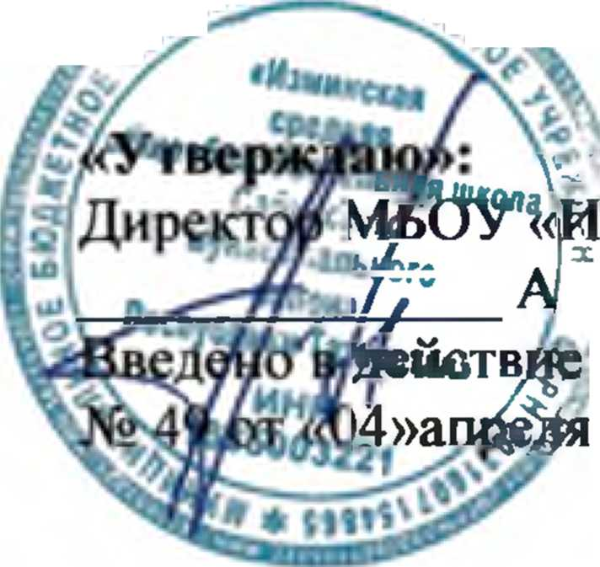
б) работой с кадрами.

